ПАМЯТКА
«Безопасность ребенка на прогулке в зимний период»

Уважаемые жители Волгограда!

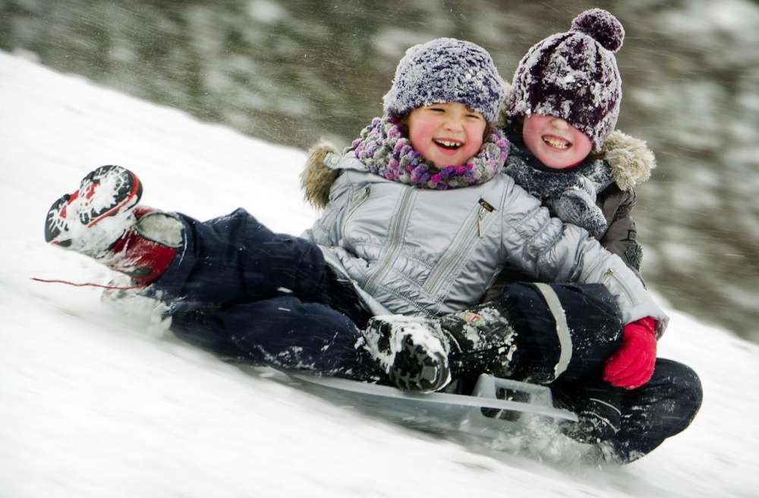
Зимние прогулки всегда приносят огромную радость детям. Многие дети с осени начинают с нетерпением ждать снега, чтобы покататься на санках, скатиться с горки на ледянке, покидаться снежками и построить снежные башни и лабиринты. Но зимнее время омрачает радость детей и родителей очень распространенными травмами. Обезопасить себя от неприятных последствий зимних прогулок помогут простые и, казалось бы, само собой разумеющиеся правила.
Одежда для зимней прогулки.
Надо помнить главное: ребенка не надо кутать! Одежда не должна сковывать движения, она должна быть удобной, легкой и теплой одновременно. Зимняя обувь как и любая другая, должна быть удобной. в которую можно заправить штаны, изолировав от попадания снега. Проследите, чтобы подошвы были рельефными - ребенок меньше будет скользить по снегу и льду.
Зимние забавы и безопасность.
У каждой зимней забавы есть и свои особенности, свои правила безопасности. Постарайтесь исключить все возможные опасные ситуации. Разумеется, кататься и играть следует в парковой зоне или в специально отведенных местах, либо за городом, либо в том районе города, где движение автотранспорта отсутствует. Необходимо иметь в виду следующее: падения исключить невозможно, поэтому постарайтесь, чтобы ребенок был одет в плотную одежду; не отходите от малыша ни на шаг, чтобы в случае необходимости поддержать его и избежать падений. Не разрешайте детям играть у дороги. Учите детей, что нельзя выбегать на проезжую часть. Объясните детям, что нельзя брать в рот снег, ледяные корочки, сосульки: в них много невидимой для глаз грязи и микробов, которые могут вызвать болезнь. И не позволяйте детям строить глубокие снежные туннели, которые могут обвалиться! Учите детей, что ходить по обледеневшему тротуару нужно маленькими шажками, наступая на всю подошву. Старайтесь по возможности обходить скользкие места.
Очень важно, чтобы ребенок понял, почему нужно строго выполнять правила безопасности. Ребёнок должен чётко усвоить, чего нельзя делать никогда. Будьте для ребёнка образцом – не делайте для себя исключений. Многое зависит от вас. Обучение, старание поможет им избежать многих опасных детских неприятностей.
Берегите свою жизнь! Беспечность может обернуться смертью!
Будьте внимательны и осторожны. Но если все же беда произошла, помните: рядом с Вами находятся профессионалы. Не медлите с вызовом помощи по телефонам:
- единый телефон вызова экстренных оперативных служб «112»,
- службы спасения Волгограда – «089»

ЕДИНЫЙ ТЕЛЕФОН ВЫЗОВА ЭКСТРЕННЫХ ОПЕРАТИВНЫХ СЛУЖБ 112
Комитет гражданской защиты населения
администрации Волгограда

